2×1 De Chihuahua a Chihuahua Chepe Económico 04 Días
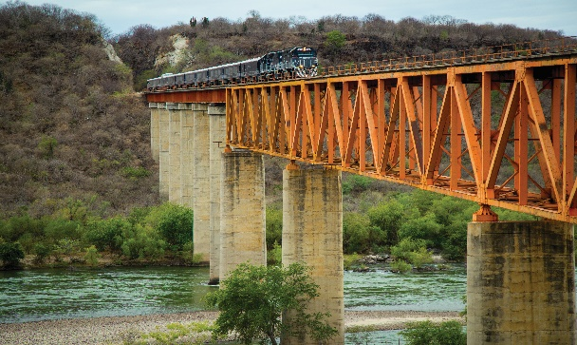
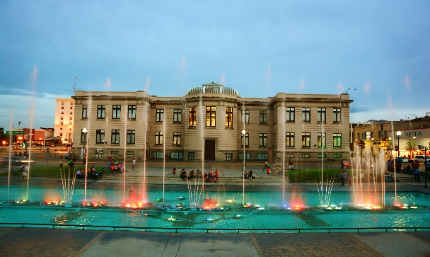

PKT PCC3
Chihuahua-Divisadero-Chihuahua
04 días / 03 noches
03 alimentos por persona

SALIDAS:
TEMPORADA ALTA SEMANA SANTA, VERANO Y DICIEMBRE: DOMINGOS, MARTES Y VIERNES
TEMPORADA BAJA RESTO DEL AÑO: MARTES Y VIERNES

Día 1: Chihuahua
Llegada por su cuenta a la ciudad de Chihuahua. Sus documentos de viaje (cupones de hoteles, boletos de tren e itinerario) estarán en la recepción de su hotel; favor de solicitarlos a su registro.

Día libre; sugerimos un paseo guiado (opcional-no incluido) por los principales puntos de interés de la ciudad visitando el Museo de Pancho Villa (cerrado los lunes), Palacio de Gobierno y sus murales descriptivos de la historia del estado, Catedral, Acueducto Colonial y la zona residencial. Cena ligera tipo box incluida en el hotel.

Hoy: Cena incluida

Hospedaje: Hotel Casa Grande o similar / sujeto a disponibilidad

*El estado de Chihuahua y Sinaloa manejan horario “zona montaña”, favor de ajustar su reloj una hora más temprano que el resto del país.

Día 2: Chihuahua-Divisadero
¡Todos Abordo!
Esta mañana a las 5:15 am serán trasladados por nuestro representante a la estación del tren para abordar el Tren Chepe Clase Económica con destino a Divisadero. El tren sale a las 6:00 am y llega a Divisadero a la 12:00 pm aproximadamente. A la llegada a Divisadero; favor de dirigirse directamente a su hotel que se encuentra a escasos pasos de la estación del tren; si requiere de ayuda con su equipaje no dude en solicitarlo en la recepción. Por la tarde caminata guiada por la orilla de la barranca (favor de checar horarios en la recepción).

Hospedaje: Hotel Divisadero o similar / sujeto a disponibilidad

Día 3: Divisadero-Chihuahua
Desayuno incluido en el hotel para luego tomar su mañana libre para caminatas por su cuenta. Sugerimos visita al Parque Aventura Barrancas del Cobre que se encuentra en el área y donde podrá visitar los distintos miradores, mirador piedra volada, retar su espíritu aventurero en el puente colgante que cruza un pequeño cañón, paseo en el Teleférico o Tirolesas (opcional-no incluidos), o simplemente comprar bonita artesanía Tarahumara. A medio día traslado por cuenta del hotel para abordar su autobús de línea local Noroeste con destino a Chihuahua. Llegada a las 6:30 pm aproximadamente donde serán recibidos por nuestro personal y trasladados a su hotel.

Hoy: Desayuno incluido

Hospedaje: Hotel Casa Grande o similar / sujeto a disponibilidad

Día 4: Salida
Desayuno incluido en el hotel. Traslado al aeropuerto por parte de nuestro personal dos horas y media previas a su vuelo. Fin de servicios.

Hoy: Desayuno incluido.

Tarifa:
$16,115 pesos por 2 personas.
$7,910 pesos persona adicional.
$4,030.00 pesos menor
*Todas las habitaciones cuentan con dos camas matrimoniales

Incluye:
-04 días / 03 noches hospedaje
-03 alimentos por persona según se indica: (menú fijo). Nota: En caso de requerir una dieta especial o ser alérgico a un alimento favor de notificarlo con anticipación.

-Boletos de Tren Chepe Clase Económica (los asientos se asignan a bordo del tren)
-Boletos de autobús línea local Noroeste
-Todos los traslados y tours como se indica (servicio en compartido/no privados)
-Impuestos

Vigencia: Enero-Diciembre 12; 2021

Restricciones:
Sujeto a restricciones en Semana Santa, días festivos, puentes, navidad y fin de año.

Nota importante: Precios sujetos a cambio debido a fluctuaciones en la tarifa del tren
Precios sujetos a cambio y disponibilidad en cualquier momento.

Para más opciones visite nuestra página web www.sammytoursmexico.com

Su viaje es nuestro viaje!!

